NgSql分享模板

项目组
NgSql项目组

分享或调研方向
SQL解析

分享人
刺刀

分享内容
架构：
语法分析部分类图：
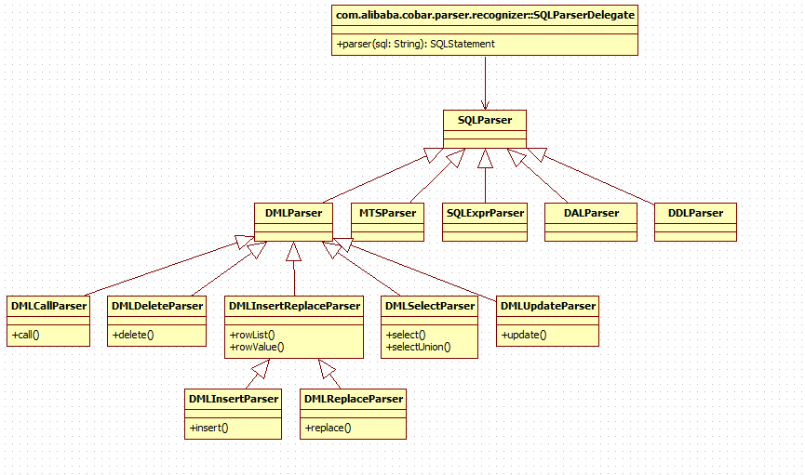
表达式抽象语法树部分类图：
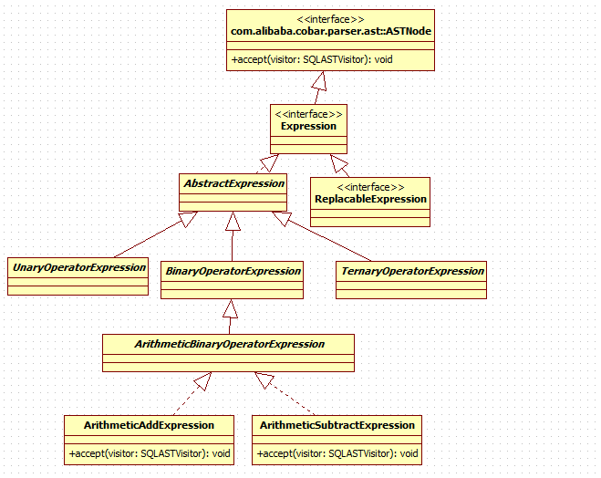

Insert语句解析时序图：
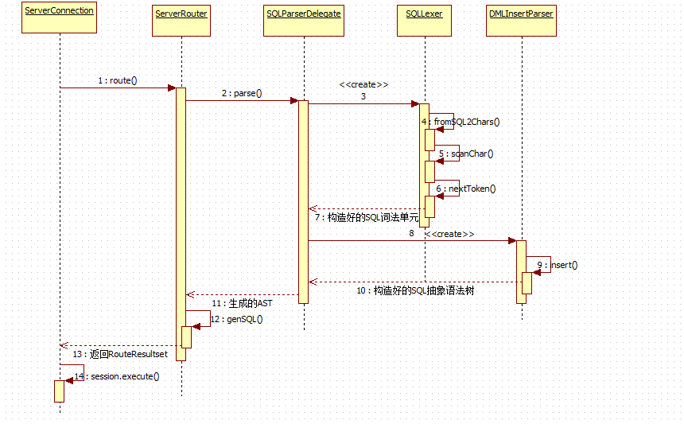
心得：
- 静态解析方法供前端连接调用：
//SQLParserDelegate类
public static SQLStatement parse(String sql) throws SQLSyntaxErrorException {
return parse(sql, SQLParser.DEFAULT_CHARSET);
}
public static SQLStatement parse(String sql, String charset) throws SQLSyntaxErrorException {
return parse(new SQLLexer(sql), charset);
}

- 构造SQL词法单元
//SQLLexer类
private static char[] fromSQL2Chars(String sql)
protected final char scanChar
public Token nextToken() throws SQLSyntaxErrorException

3、构造SQL抽象语法树
//DMLInsertParser类
public DMLInsertStatement insert() throws SQLSyntaxErrorException

- 根据AST生成SQL
//ServerConnection类
private static String genSQL(SQLStatement ast, String orginalSql)

当前进度(选填)
- 内容

下阶段计划(选填)
- 内容

